Budapesti Műszaki és Gazdaságtudományi Egyetem
Villamosmérnöki és Informatikai Kar Automatizálási és Alkalmazott Informatikai Tanszék

ÖNÁLLÓ LABORATÓRIUM BESZÁMOLÓ
(BMEVIAUAL04)

Téma:

ReviewAgent
Alkalmazott MI, LLM, RAG és Agentic AI architektúrák fejlesztése

Készítette: Konzulens:
Szabó Bálint Ekler Péter

2026. 05. 21.
Tartalom
1. Bevezetés, témaválasztás aktualitása 4
1.1. Bevezetés 4
1.2. A témaválasztás aktualitása és piaci kontextusa 4
1.3 Pszichológia és megoldás 5
2. Feladat/problémakör bemutatása 7
2.1. A kiinduló állapot és a funkcionális specifikáció 7
2.2. Nem-funkcionális követelmények és mérnöki kritériumok 8
2.3. A generatív nyelvi modellek korlátai és technológiai kihívásai 8
2.4. A Multi-tenant adatszeparáció problémája a vektortérben 9
3. Félév ütemezése, előzmények előző félévekről 10
3.1. Egyetemi előzmények és technológiai átállás 10
3.2. A fejlesztés 12 hetes ütemterve (Mérföldkövek) 10
4. Rendszerarchitektúra és tervezés 12
4.1 Magas szintű rendszerfelépítés (Kliens-Szerver modell) 12
4.2 Adatmodellek és perzisztencia-réteg 12
4.3 A RAG és Agentic AI Pipeline logikai folyamata 12
4.4 Biztonsági architektúra (Autentikáció és Autorizáció) 15
5. Félév során megvalósított rendszer, architektúra 16
5.1. Komponens-alapú architektúra és moduláris felépítés 16
5.2. Relációs adatstruktúra 16
5.3. Dinamikus működés 17
5.4. Adatszeparáció és gyűjtemény-struktúra a vektoradatbázisban 18
6. Megvalósítás részletei, tapasztalatok 19
6.1. Az adatbázis feltöltése és a RAG pipeline előkészítése (ETL folyamat) 19
6.2. A Qdrant API verzióváltása és a keresési logika implementációja 20
6.3. Kísérletek: Lokális (Ollama) vs. Felhőalapú (Gemini) LLM 20
6.4. Fejlesztési tapasztalatok és megoldott mérnöki kihívások 21
7. Bepillantás az elkészült megoldásról 22
A felhasználói felület: Frontend nézetei 22
Kiemelt architekturális kódrészletek a Backend-ből 23
8. Továbbfejlesztési lehetőségek 25
8.1. Hivatalos Google App Verification és valós idejű szinkronizáció 25
8.2. A felhasználói felület (UI/UX) kiterjesztése és modernizálása 25
8.3. Multi-platform integráció és az MCP bevezetése 25
8.4. SaaS skálázódás és autonóm publikálási szintek 25

Bevezetés, témaválasztás aktualitása

1.1. Bevezetés
Napjaink szoftverfejlesztési trendjeit radikálisan átformálják a mesterséges intelligencia (MI) alapú megoldások, különösen a nagy nyelvi modellek (Large Language Models – LLM) megjelenése és elterjedése. A generatív MI eszközök már nem csupán elszigetelt chat-asszisztensként funkcionálnak, hanem egyre inkább integrálódnak a vállalati alapfolyamatokba, értéknövelt szolgáltatásokat hozva létre.
Jelen dokumentáció tárgya a ReviewAgent nevű, felhőalapú, automatizált hírnévmenedzsment-rendszer tervezése, implementációja és kiértékelése. A szoftver célja, hogy a kis- és középvállalkozások számára automatizálja és optimalizálja a Google Business Profile online platformra beérkező ügyfélértékelések kezelését. A rendszer magját egy olyan hibrid architektúra alkotja, amely ötvözi a modern aszinkron backend-technológiákat, a felhőalapú relációs és vektor-adatbázisokat, valamint a technológia vezető Retrieval-Augmented Generation (RAG) és autonóm ágens (Agentic AI) tervezési mintákat.

1.2. A témaválasztás aktualitása és piaci kontextusa
A digitális korban egy vállalkozás online jelenléte és hírneve közvetlen hatással van annak gazdasági sikerére. A statisztikák szerint a fogyasztók több mint 90%-a rendszeresen olvas online értékeléseket, mielőtt szolgáltatást vagy terméket választana, és a Google értékelések bírnak a legnagyobb súllyal a keresőoptimalizálás - Local SEO - rangsorolási algoritmusaiban.
Ennek ellenére a KKV szektor szereplői komoly strukturális kihívásokkal néznek szembe ezen a területen, ezek közül kiemelném a leghangsúlyosabbakat alább:
Erőforrás-hiány: A beérkező vélemények monitorozása, elemzése és megválaszolása jelentős humán erőforrást és időt igényel, amelyet a mikrovállalkozások gyakran nem tudnak hatékonyan allokálni.
Reakcióidő kritikus szerepe: A platformok algoritmusai pozitívan értékelik a gyors válaszreakciót, míg az elhúzódó válaszadás csökkenti az ügyfélelégedettséget és rontja a digitális láthatóságot.
Kontextus- és stílushűség: Az automatizált, sablonalapú válaszok személytelenek, gyakran kontraproduktívak, és rombolják a márkába vetett bizalmat.

Pszichológia és megoldás
A fogyasztói magatartáskutatások és a digitális marketingpszichológia rávilágít egy kritikus anomáliára az online interakciók terén: a felhasználók részéről a véleményírás egy kétoldalú kommunikációs szándékot feltételez. Amikor egy ügyfél időt és energiát szán arra, hogy részletes szöveges értékelést fogalmazzon meg egy vállalkozásról, implicit módon elvárja a transzparens reakciót.
Amennyiben a Google Maps-en az látható, hogy a menedzsment szisztematikusan válasz nélkül hagyja a korábbi visszajelzéseket, a potenciális ügyfelekben a 'viszonzottság hiánya' (lack of reciprocity) elve lép életbe. A látogatók értéktelennek és egyoldalúnak érzékelik a platformot, ami egyenes úton vezet oda, hogy elállnak a véleményírási szándékuktól. Ez a jelenség súlyos következményekkel jár a KKV-k számára: a csökkenő véleményaktivitás miatt a Google algoritmusa a vállalkozást inaktívnak minősíti, ami a keresési találati listákon való azonnali visszaesést, ezt hívjuk Local SEO degradációnak, és hosszú távon mérhető ügyfél- és bevételkiesést eredményez.
Bár a generatív nyelvi modellek, mint a Google Gemini vagy az OpenAI GPT modellek képesek lennének egyedi válaszok megfogalmazására, közvetlen, "out-of-the-box" alkalmazásuk vállalati környezetben kritikus kockázatokkal jár. A modellek belső tudására támaszkodó generálás hajlamos a hallucinációra, vagyis fiktív adatok, nem létező vállalati információk vagy szolgáltatások kitalálása, valamint képtelen figyelembe venni az adott cég egyedi üzleti logikáját, korábbi kommunikációs mintáit és specifikus stílusirányelveit.
A téma aktualitását pontosan ez a technológiai feszültség teremti meg: hogyan lehet egy alapvetően sztochasztikus működésű nyelvi modellt determinisztikus üzleti keretek közé szorítani?
A feladat megoldására a legmodernebb mérnöki megközelítést, a RAG (Retrieval-Augmented Generation) architektúrát alkalmazzuk. A RAG lényege, hogy az LLM számára a generálási fázis előtt egy külső, validált tudásbázisból, jelen esetben egy Qdrant vektoradatbázisból, keresünk releváns kontextust, így a modell nem a belső súlyaiból tippel, hanem a kapott tényadatok alapján fogalmaz. Ezt egészíti ki az Agentic AI megközelítés, ahol a rendszer nem egy statikus transzformációs pipeline, hanem egy autonóm ágensként viselkedik: elemzi a bejövő hangulatot, mérlegeli a szabályrendszert, és eszközmeghívások, adatbázis-lekérdezések bevonásával önállóan hoz döntést a választervezet struktúrájáról.
A fejlesztés során így nem csupán egy elméleti modellt vizsgáltunk meg, hanem a Budapesti Műszaki és Gazdaságtudományi Egyetem témakiírásában szereplő elvárásoknak megfelelően napjaink technológiáit alkalmazva: FastAPI, PostgreSQL, Qdrant Cloud, Google Gemini SDK ötvözzük egy piackész, biztonságos, éles környezetben is futtatható SaaS (Software-as-a-Service) webalkalmazássá.

Feladat/problémakör bemutatása

2.1. A kiinduló állapot és a funkcionális specifikáció
A szoftver tervezési fázisát megelőzően részletes funkcionális specifikációt készítettem annak érdekében, hogy a végponti felhasználók, a kis- és középvállalkozások üzletvezetői, egy letisztult, technikai előismereteket nem igénylő, mégis robusztus felületen keresztül menedzselhessék a nekik írt véleményeket.
Tudtam, hogy már a fejlesztés korai szakaszában váltanom kell, egy nagyobb szinten, profibban kell kezelnem a projektet, így a funkcionális követelményeket az alábbi alapvető modulokra osztottam:
Autentikáció és többügyfeles (Multi-tenant) környezet: A felhasználóknak biztonságos módon kell tudniuk regisztrálni és bejelentkezni a felületre. Mivel SaaS (Software-as-a-Service) modellről van szó, a rendszernek képesnek kell lennie több különálló vállalkozást vagy céget kiszolgálni úgy, hogy azok adatai transzparensen szeparáltak maradjanak.
Google Business Profile (GBP) integráció: A szoftvernek közvetlen vagy szimulált API-kapcsolaton keresztül szinkronizálnia kell az adott vállalkozáshoz beérkező Google-értékeléseket (szerző neve, csillagok száma, szöveges tartalom, egyedi belső azonosító).
Automatizált, kontextus- és stílusvezérelt válaszgenerálás: Ez a rendszer legfőbb funkcionális értéke. A beérkező új véleményre a szoftvernek automatikusan generálnia kell egy választervezetet. Ez a tervezet nem lehet általános sablon: alkalmazkodnia kell a cég egyedi kommunikációs irányelveihez– például közvetlen vagy formális stílus –, és kötelezően a cég valós adataira (nyitvatartás, szolgáltatások, árak) kell épülnie.
Irányítópult (Dashboard) és manuális felülbírálat: A generált válaszok nem publikálódhatnak azonnal kontroll nélkül. A felhasználónak egy interaktív felületen látnia kell a beérkezett véleményeket és az AI által felkínált választervezeteket, amelyeket jóváhagyhat, szabadon szerkeszthet vagy újrageneráltathat.
Üzleti analitika: A vezetők számára elengedhetetlen a statisztikai modul, amely vizuálisan grafikonok segítségével összesíti a cég értékeléseinek eloszlását, az átlagos pontszámot, valamint automatizált, aggregált vezetői jelentéseket készít a hangulatváltozásokról .

2.2. Nem-funkcionális követelmények és mérnöki kritériumok
A szoftver hosszú távú üzemeltethetősége, biztonsága és skálázhatósága érdekében a nem-funkcionális követelményeket szigorú iparági szabványok mentén határoztam meg:
Adatbiztonság és autorizáció: Az API-végpontok védelmét JWT (JSON Web Token) alapú architektúrával kell biztosítani. A kliensoldali biztonság érdekében a tokenek átadását és tárolását úgy kell megtervezni, hogy az ellenálljon a Cross-Site Scripting (XSS) és az Insecure Direct Object Reference (IDOR) típusú támadásoknak. Kiemelt követelmény, hogy egy bejelentkezett üzletvezető se manuálisan, se módosított API-hívásokon keresztül ne férhessen hozzá egy másik vállalkozás véleményeihez vagy belső adataihoz.
Alacsony válaszidő (Latency optimalizálás): Az LLM-alapú szöveggenerálás számításigényes folyamat. A nem-funkcionális elvárás az, hogy a felhasználói élmény ne sérüljön: a háttérfolyamatokat (adatbázis-szinkronizáció, vektorizálás) aszinkron módon, háttérfeladatként kell végrehajtani, míg a közvetlen UI-kiszolgálás válaszidejének 2 másodperc alatt kell maradnia felhőalapú modellek használata esetén.
Skálázhatóság: A rendszert úgy kell felépíteni, hogy felhőkörnyezetbe (először: GoHighApp, később: Render, AWS) könnyen telepíthető legyen, az adatbázisok képesek legyenek több tízezer rekordot és nagy dimenziójú vektoros beágyazásokat hatékonyan, minimális erőforrás-növekedéssel kezelni.

2.3. A generatív nyelvi modellek korlátai és technológiai kihívásai
A feladat megvalósítása során a legnagyobb mérnöki kihívást az LLM-ek (Nagy Nyelvi modellek) belső természetéből fakadó korlátok jelentik. Bár egy alapmodell képes nyelvtanilag helyes, meggyőző magyar szöveget generálni, vállalati környezetben önmagában , úgynevezett "Zero-Shot" promptolással alkalmazhatatlan a következő okok miatt:
A hallucináció problémája: A nyelvi modellek statisztikai alapon jósolják meg a következő szót. Ha a modell nem ismeri az adott vállalkozás pontos belső szabályzatát vagy étlapját, hajlamos fiktív tényeket, nem létező telefonszámokat vagy kedvezményeket kitalálni a válaszban, ami jogi és üzleti kockázatot jelent.
A kontextus-ablak gazdaságos kezelése: A modellek bemeneti mérete korlátozott, és a token-alapú elszámolás miatt rendkívül gazdaságtalan lenne a cég összes korábbi adatát, leírását és ezer korábbi véleményét minden egyes promptba bemásolni.
A determinizmus hiánya: Ugyanarra a bemenetre a modellek képesek eltérő hangvételű vagy struktúrájú válaszokat adni. Biztosítani kell egy olyan szoftveres keretrendszert, amely mederben tartja a generálási folyamatot.

2.4. A Multi-tenant adatszeparáció problémája a vektortérben
A hagyományos relációs adatbázisokban mint a PostgreSQL a többügyfeles működést viszonylag egyszerűen, egy business_id külső kulcs (Foreign Key) bevezetésével és megfelelő WHERE feltételek alkalmazásával biztosítani lehet.
A modern AI-alkalmazásokban használt vektoradatbázisoknál mint a Qdrant azonban ez a kérdés sokkal összetettebb. A RAG folyamat során a szövegeket egy embedding modell segítségével egy magas dimenziós - a Gemini esetében 3072 dimenziós - vektortérbe képezzük le. Ha a koszinusz-hasonlóság matematikai hasonlósági keresést globálisan futtatnánk le a teljes adatbázison, fennállna a veszélye annak, hogy az "A" étterem vendégének véleményére adott válaszhoz a rendszer a "B" fogászat belső adatait hívná le kontextusként, amennyiben a szövegek szemantikailag hasonlók (pl. mindkettőben szerepel a "kedves kiszolgálás" vagy a "tiszta környezet" kifejezés).
A mérnöki feladat tehát egy olyan architektúra tervezése volt, amely képes a Payload Filtering technológiát alkalmazva a matematikai vektorkeresést szigorúan lekorlátozni az adott business_id-hoz tartozó pontokra. Így garantálható, hogy a különböző cégek adatai és egyedi stílusirányelvei soha, semmilyen körülmények között ne keveredhessenek össze a közös vektortérben, fenntartva a SaaS rendszerektől elvárt maximális adatbiztonságot.

Félév ütemezése, előzmények előző félévekről

3.1. Egyetemi előzmények és technológiai átállás
A ReviewAgent rendszer megtervezése és implementálása egy komplex, több rétegből álló mérnöki feladat volt, amelyhez a mérnökinformatikus alapképzés során elsajátított tárgyak biztosították a stabil elméleti és architekturális alapokat.
Bár a hivatalos kötelező tanterv keretein belül a Python programozási nyelv oktatása nem szerepel – az egyetemi oktatás fókusza a magas szintű objektumorientált nyelvek (Java, C#) és a hardverközelibb megoldások (C, C++) felé hajlik –, a VIK-en oktatott alapelvek nyelvfüggetlenek és elengedhetetlenek voltak a sikerhez. A technológiai váltást és a Python aszinkron ökoszisztémájának (FastAPI) megismerését az alábbi korábbi tanulmányok tették lehetővé:
Szoftvertechnológiák: a szoftvertervezési mintákat, a többrétegű (kliens-szerver) architektúrák felépítését, valamint a REST API-k tervezésének szigorú szabályait itt ismertem meg. Ez a tudás tette lehetővé a rendszer biztonságos és skálázható backendjének megtervezését, függetlenül attól, hogy a megvalósítás végül nem Java, hanem Python nyelven történt.
Adatbázisok: A relációs adatbázisok tervezése, a normalizálás, valamint az SQL nyelv mélyreható ismerete elengedhetetlen volt a felhasználók és a metaadatok szakszerű tárolásához a felhőalapú PostgreSQL adatbázisban.
Kliensoldali Rendszerek, IT Biztonság, Mesterséges Intelligencia.

3.2. A fejlesztés 12 hetes ütemterve (Mérföldkövek)
Mivel az alkalmazott technológiák jelentős része (RAG architektúra, vektorizálás, JWT-alapú Python biztonság) újdonságként hatott az egyetemi tananyaghoz képest, a félév során egy szigorúan strukturált, iteratív fejlesztési és kutatási ütemtervet kellett követnem.
A féléves munkafeladatokat egy 12 hetes ütemterv alapján osztottam fel, amely logikusan követte a szoftverfejlesztés életciklusát a piackutatástól a felhőbe történő telepítésig:
- 1. hét: Témafelvetés és szakirodalom-kutatás. A KKV szektor online hírnévmenedzsment-problémáinak feltérképezése, az elérhető Nagy Nyelvi Modellek (LLM) és az Agentic AI koncepciók tanulmányozása.
- 2. hét: Nyelvi modellek lokális tesztelése. Kísérletek futtatása nyílt forráskódú modellekkel (Először: Gemma29B) lokális hardveren, Docker és Ollama környezetben. A hardveres és válaszidő-beli korlátok azonosítása.
- 3. hét: Technológiaváltás és API integráció. Döntés a felhőalapú megoldások mellett a teljesítménybeli akadályok (TTFT - Time To First Token) kiküszöbölése érdekében. A Google Gemini SDK (google-genai) integrációjának előkészítése.
- 4. hét: RAG koncepció kidolgozása. A Retrieval-Augmented Generation logikai pipeline-jának megtervezése, az embedding modellek vagyis a 3072 dimenziós vektorok működésének vizsgálata.
- 5. hét: Vektoradatbázis (Qdrant) integrálása. A Qdrant Cloud beállítása, a Multi-tenant adatszeparáció megtervezése payload alapú szűrések (Filter/FieldCondition) segítségével.
- 6. hét: Backend infrastruktúra. A Python FastAPI szerver alapjainak lerakása, a relációs adatbázis (SQLAlchemy) és a modellek implementálása.
- 7. hét: Autentikáció és biztonság. A JWT (JSON Web Token) token-generálás és az OAuth2.0 Google bejelentkezés integrálása a biztonságos session-kezelés érdekében.
- 8. hét: Rendszerintegráció. A beérkező vélemények vektorizálását és Qdrant feltöltését végző adatfeldolgozó (ETL) pipeline megírása, a kontextus keresés és az LLM összekötése.
- 9. hét: Frontend fejlesztés (UI/UX). A felhasználói felület kialakítása HTML, Tailwind CSS és Vanilla JavaScript technológiákkal.
- 10. hét: API és Kliens összekötése. A frontend aszinkron fetch hívásainak összekötése a FastAPI végpontokkal, a hibakezelések (Error Handling) és a CORS (Cross-Origin Resource Sharing) szabályok finomhangolása.
- 11. hét: Cloud Deployment és tesztelés. A rendszer élesítése a Render.com felhőszolgáltatón. A felmerülő port-konfigurációs és konfiguráció-betöltési hibák diagnosztizálása és javítása.
- 12. hét: Dokumentáció és prezentáció. A projekt technikai és elméleti eredményeinek összefoglalása, a hivatalos beszámoló és a védéshez szükséges prezentációs anyagok elkészítése.

Rendszerarchitektúra és tervezés

4.1 Magas szintű rendszerfelépítés (Kliens-Szerver modell)
A ReviewAgent szoftverarchitektúrája a klasszikus, többrétegű (N-tier) elosztott rendszerek mintáját követi, kiegészítve a modern felhőalapú mikroszolgáltatások (API-k) integrációjával. A rendszer fizikailag és logikailag is két fő komponensre válik szét: a böngészőben futó kliensoldalra és a felhőben futó kiszolgálóra.
A két réteg közötti kommunikáció kizárólag szabványosított, állapotmentes REST API végpontokon keresztül történik, JSON adatformátumban. Ez a szeparáció biztosítja a rendszer robusztusságát: a frontend mentesül a nehéz számítási feladatoktól, a backend pedig dedikáltan az üzleti logika végrehajtására, az adatbázis-kezelésre és a mesterséges intelligencia modellek felé történő hálózati kommunikációra fókuszálhat.

4.2 Adatmodellek és perzisztencia-réteg
A rendszer adattárolási stratégiája hibrid megközelítést alkalmaz. Az adatok természetétől függően két, egymástól független adatbázist használunk, amelyeket az üzleti logika szinkronizál:
- Relációs struktúra (PostgreSQL): Itt tároljuk a szigorúan strukturált, tranzakcionális adatokat. Az adatbázis sémáját SQLAlchemy ORM segítségével definiáltam. A főbb entitások:
  - User: A regisztrált felhasználók adatai (email, titkosított jelszó, Google OAuth metaadatok).
  - Business: A felhasználóhoz tartozó KKV profilok, amelyek tartalmazzák az egyedi stílusirányelveket (Style Guideline) és a cég specifikus adatait.
  - Review: A beérkezett Google-értékelések strukturált másolata (szerző, dátum, csillagok, generált válasz állapota).
- Vektortér struktúra (Qdrant): Itt tároljuk a véleményekből és a jóváhagyott válaszokból képzett matematikai vektorokat. Minden beszúrt vektorhoz csatolunk egy Payload (metaadat) objektumot, amely tartalmazza az eredeti szöveget és a relációs adatbázisból származó business_id azonosítót.

A RAG és Agentic AI Pipeline logikai folyamata
A szoftver legkomplexebb modulja a válaszgeneráló AI ágens. Amikor a rendszerbe egy új, megválaszolatlan ügyfélértékelés érkezik, az alábbi szigorúan szekvenciális, autonóm döntéshozatali (Agentic) folyamat indul el:

- Vektorizálás (Embedding): A backend az új értékelés szövegét elküldi a gemini-embedding-001 API-nak, amely visszaad egy 3072 dimenziós lebegőpontos vektort.
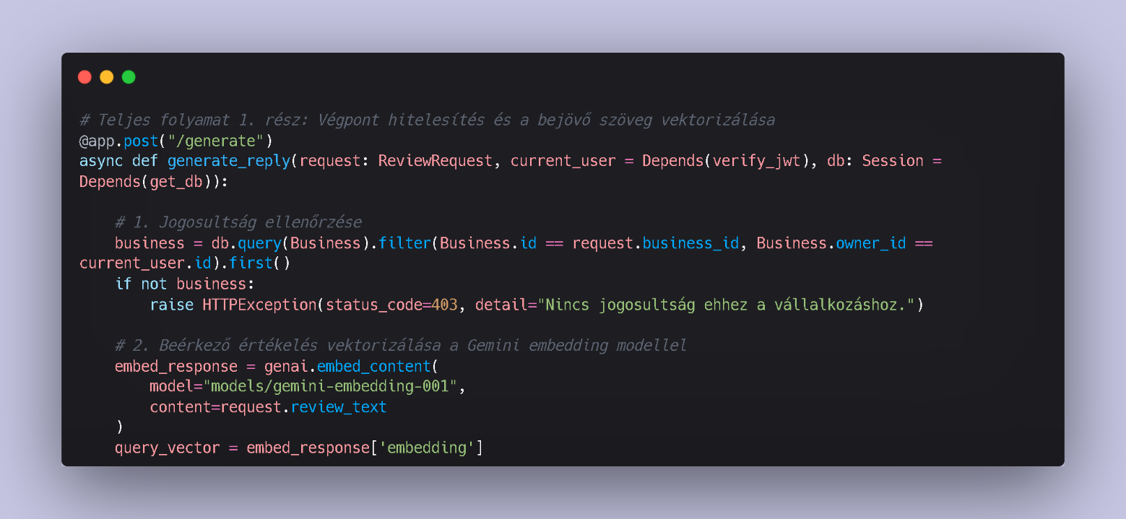
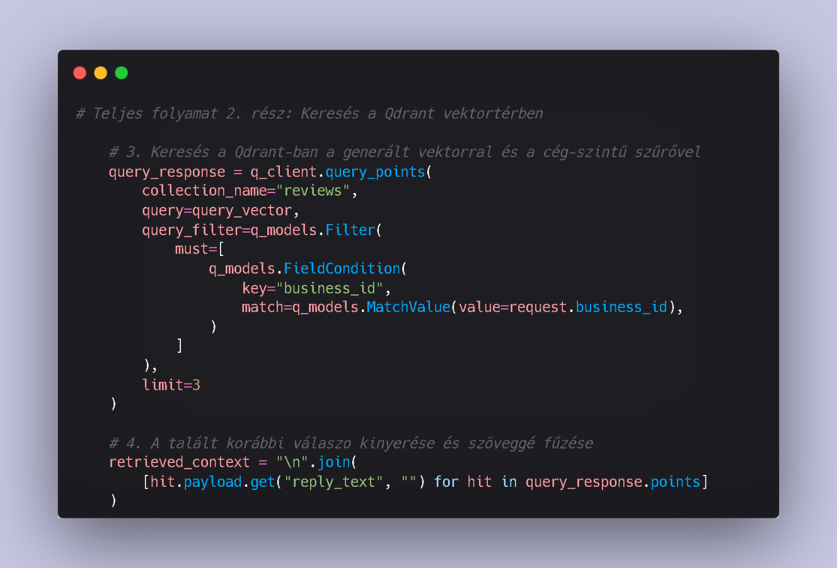
- Kontextus-keresés (Retrieval): A rendszer a generált vektorral egy koszinusz-hasonlósági keresést indít a Qdrant adatbázis felé. A keresés során a szoftver a Qdrant új, query_points API-ját használja. Kritikus lépés a szűrés: a keresést egy FieldCondition segítségével kizárólag a lekérdező cég business_id-jára korlátozzuk, így a rendszer csak a cég saját korábbi, releváns válaszait kapja vissza (Top-K találat).
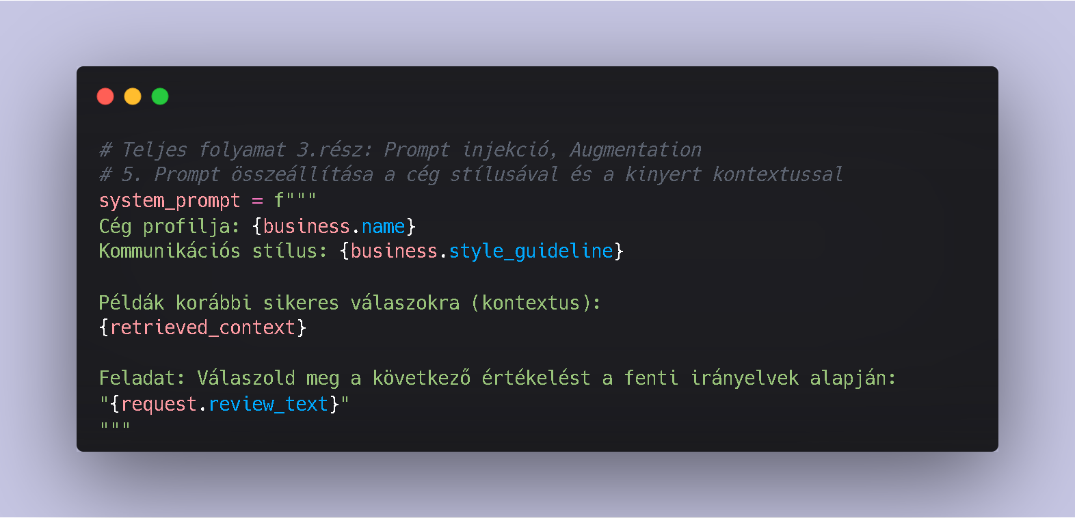
- Prompt injekció (Augmentation): Az ágens összeállít egy dinamikus rendszer-utasítást (System Prompt). Ebbe beágyazza a cég Style Guideline-ját, valamint az előző lépésben visszakapott korábbi, sikeres válaszokat mint kontextust.
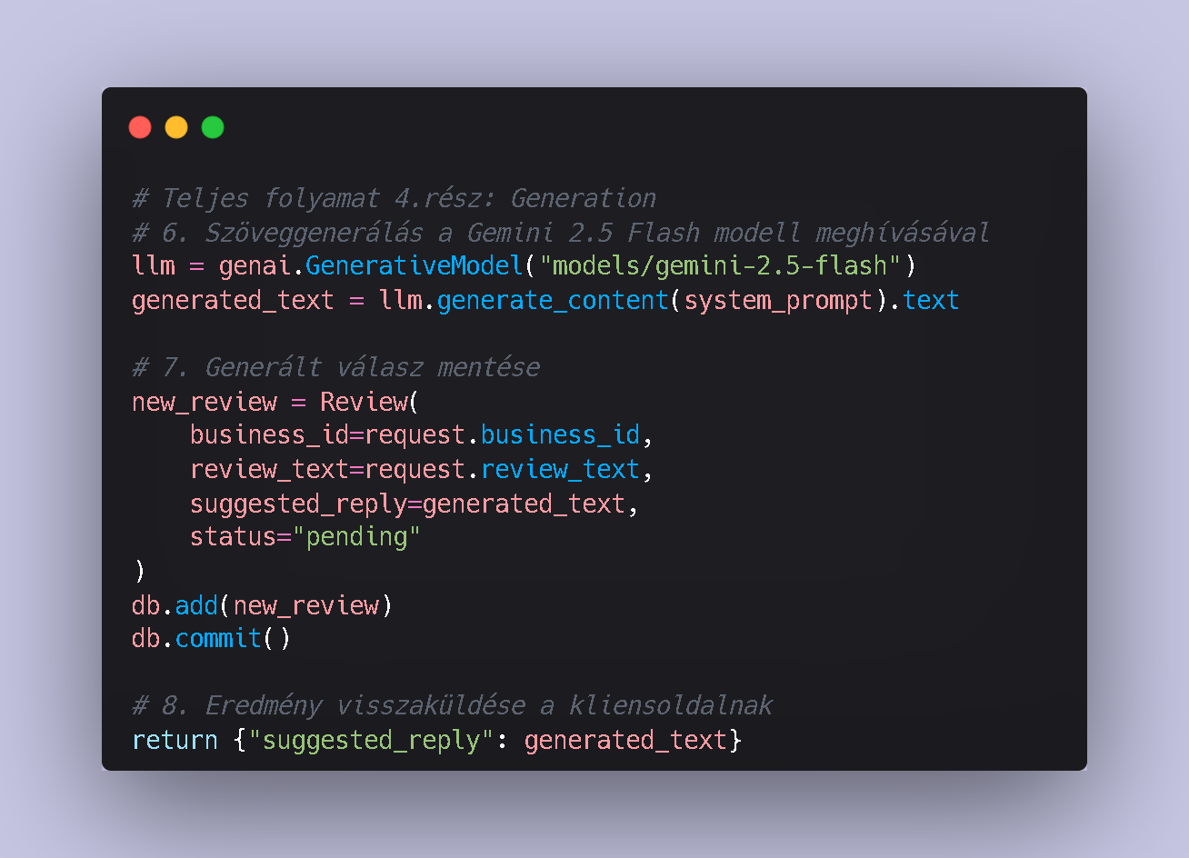
- Generálás (Generation): A gazdagított promptot a rendszer továbbítja a gemini-2.5-flash modellnek. A modell a kapott tényadatok és stílusminták alapján egy egyedi, hallucinációmentes választervezetet állít elő, amelyet a backend JSON formátumban visszaküld a kliensnek jóváhagyásra.

Biztonsági architektúra (Autentikáció és Autorizáció)
Mivel az alkalmazás szenzitív üzleti adatokat kezel, a biztonság a tervezés nulladik lépése volt. A bejelentkezési folyamat szabványosított Google OAuth2.0 protokollal, vagy saját hitelesítési végponton keresztül történik.
A sikeres hitelesítést követően a backend egy kriptográfiailag aláírt JWT (JSON Web Token) azonosítót állít elő. A tokenek kezelése során a legmagasabb biztonsági elveket követtem: a JWT tokent nem a sebezhető kliensoldali localStorage-ban tárolom, hanem egy HttpOnly és Secure flaggel ellátott sütibe (Cookie) csomagolva küldöm vissza. Ez a mechanizmus a böngésző szintjén teszi lehetetlenné, hogy kártékony JavaScript kódok (XSS támadás) hozzáférjenek a tokenhez.
Minden egyes API hívás (vélemények lekérése, generálás) során a backend middleware-je ellenőrzi a tokent, kibontja belőle a felhasználó azonosítóját, és a relációs adatbázis lekérdezéseihez ezt használja. Ezzel a megoldással a rendszer teljesen védett az Insecure Direct Object Reference (IDOR) sebezhetőségek ellen, garantálva a multi-tenant adatbiztonságot.

Félév során megvalósított rendszer, architektúra

5.1. Komponens-alapú architektúra és moduláris felépítés
A ReviewAgent backend rétege szigorúan követi a tiszta architektúra és a felelősség szétválasztásának (Separation of Concerns) elveit. A forráskód logikailag és strukturálisan jól elkülöníthető modulokra bomlik, amelyek dedikált feladatokért felelnek:
- main.py (Alkalmazás belépési pontja és API réteg): Ez a modul inicializálja a FastAPI alkalmazást, konfigurálja a CORS (Cross-Origin Resource Sharing) szabályzatot, beolvassa a környezeti változókat, és definiálja a HTTP végpontokat, amik a következőek: /auth/register, /auth/login, /generate, /reviews, /analytics. Itt történik a beérkező HTTP kérések fogadása és a strukturált JSON válaszok kiküldése.
- models.py (Adatperzisztencia és ORM réteg): Ez a fájl tartalmazza a relációs adatbázis sémáját leíró SQLAlchemy osztályokat. Ebben a modulban definiáltam az entitások közötti kapcsolatokat vagyis egy felhasználóhoz több vállalkozás, egy vállalkozáshoz több vélemény tartozhat.
- schemas.py / schemas (Adatvalidációs réteg): A Pydantic könyvtárra épülő adatmodellek, amelyek a bejövő és kimenő adatok szigorú típusellenőrzéséért és validációjáért felelnek. Az objektumok adatbázis-független adatátvitelre képesek – DTO.
- db_feltoltes.py (ETL és adatbetöltő pipeline): Egy önállóan is futtatható vagy a háttérfolyamatok által meghívható modul, amely a strukturálatlan Google véleményeket (CSV/API forrásból) képes beolvasni, a Gemini-embedding modellen keresztül vektorizálni, és strukturált metaadatokkal payload-dal kiegészítve feltölteni a Qdrant vektoradatbázisba.

5.2. Relációs adatstruktúra
A rendszer statikus felépítését, az adatbázis-modellek és az API kéréseket validáló Pydantic sémák közötti strukturális kapcsolatot az alábbifelsorolás szemlélteti. Az entitások között logikahierarchia és függőségek állnak fenn.
- User entitás: A rendszer belépési pontja. Egyedi azonosítóval (id), egyedi e-mail címmel és hashelt jelszóval rendelkezik. Egy-a-többhöz (1:N) kapcsolatban áll a Business entitással, ami azt jelenti, hogy egy felhasználó több cég vagy telephely profilját is kezelheti a SaaS rendszeren belül.
- Business entitás: Tárolja a KKV specifikus adatait (név, kategória, leírás). Itt kapott helyet a style_guideline szöveges mező is, amely az ágens működését szabályozza. Egy-a-többhöz (1:N) kapcsolatot tart fenn a Review entitással.
- Review entitás: A Google Business Profile-ból származó értékelések leképezése. Tartalmazza a szerző nevét, a csillagok számát, a szöveges értékelést, a beérkezés dátumát, valamint a rendszer által generált, vagy a felhasználó által módosított és jóváhagyott válasz szövegét.
A szoftverfejlesztés során kiemelt figyelmet fordítottam arra, hogy az adatbázis-modellek attribútumai szigorú típusossággal rendelkezzenek, minimalizálva a futásidejű típuskonverziós hibákat.

5.3. Dinamikus működés
A rendszer dinamikus működését, az aszinkron kliensoldali kérések és a külső MI (Gemini, Qdrant) felhőszolgáltatások közötti adatáramlást a válaszgenerálási folyamatot a következő felsorolás szemlélteti:
- Kliensoldali kérés: A felhasználó a Tailwind alapú dashboardon rákattint a "Válasz generálása" gombra. A frontend egy aszinkron POST kérést indít a backend /generate végpontjára, elküldve a vélemény azonosítóját és a cég egyedi azonosítóját.
- Hitelesítés és autorizáció: A FastAPI middleware-je ellenőrzi a HTTP-only sütiből kiolvasott JWT tokent. Amennyiben a token valid, ellenőrzi, hogy a bejelentkezett felhasználónak van-e jogosultsága az adott business_id adataihoz.
- Vektorizálás (Embedding): A backend lekéri az adatbázisból az új vélemény szövegét, majd meghívja a google-genai SDK segítségével a gemini-embedding-001 modellt. Az API visszaküldi a szöveg matematikai reprezentációját képező vektort.
- Kontextus-visszakeresés (Retrieval): A backend a kapott vektorral lekérdezést intéz a Qdrant Cloud felé a q_client.query_points() metóduson keresztül. A kérés tartalmaz egy szigorú szűrőfeltételt (payload["business_id"] == request.business_id), így a Qdrant kizárólag az adott vállalkozás múltbéli, sikeres válaszait adja vissza.
- Dinamikus kontextus-bővítés (Augmentation): A backend összefűzi a cég alapadatait, a Qdrantból visszakapott legrelevánsabb korábbi válaszokat, valamint a cég stílusirányelvét egy összetett Prompt-tá.
- Szöveggenerálás (Generation): Az így előkészített, tényadatokkal alátámasztott promptot a rendszer elküldi a gemini-2.5-flash modellnek. A modell másodperceken belül legenerálja a hallucinációmentes, nyelvtanilag tökéletes választ.
- Válasz és perzisztencia: A backend a generált választervezetet elmenti a PostgreSQL adatbázisba ideiglenes állapotúként, majd JSON formátumban visszaküldi a kliensoldalnak, ahol az interaktív módon megjelenik a felhasználó előtt.

5.4. Adatszeparáció és gyűjtemény-struktúra a vektoradatbázisban
Mivel a rendszer több cég adatait kezeli egyetlen közös felhőalapú Qdrant klaszterben, az adatszeparációt logikai szinten, a pontokhoz csatolt Payload struktúrával valósítottam meg. Egy Qdrant-pont az alábbi mérnöki struktúrával kerül tárolásra:
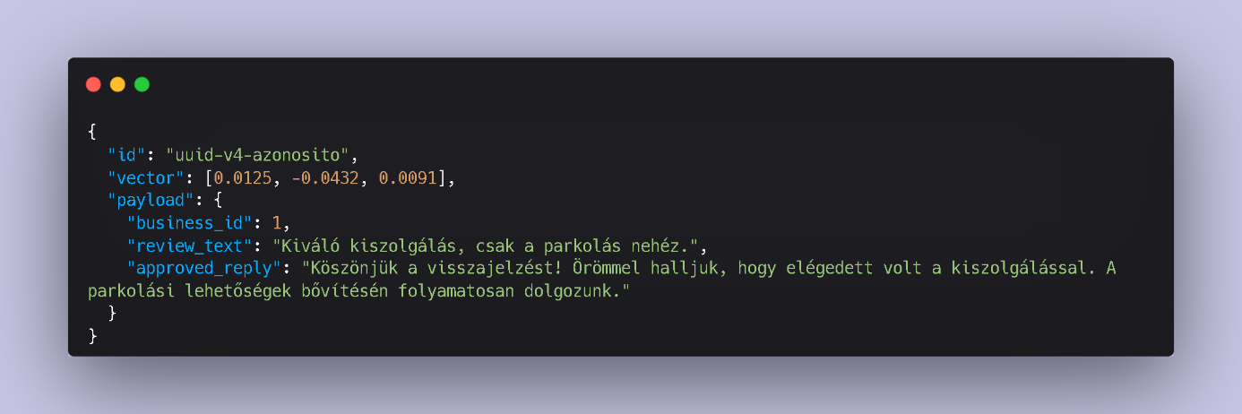
A keresés indításakor a Qdrant belső indexelő motorja először végrehajtja a payload-alapú szűrést, ami egy rendkívül gyors, O(1) komplexitású hash-alapú szűrés a relációs kulcson, és a matematikai koszinusz-hasonlósági számítást már csak ezen a szűrt részhalmazon futtatja le. Ez a megközelítés nemcsak a legmagasabb szintű adatbiztonságot garantálja, de radikálisan csökkenti a keresés számítási igényét is, biztosítva a rendszer horizontális skálázhatóságát.

Megvalósítás részletei, tapasztalatok

6.1. Az adatbázis feltöltése és a RAG pipeline előkészítése (ETL folyamat)
A rendszer működésének alapfeltétele a korábbi ügyfélértékelések strukturált betöltése a Qdrant vektoradatbázisba. Ezt az Extract, Transform, Load (ETL) folyamatot a db_feltoltes.py szkript végzi el. A megvalósítás során aszinkron adatfeldolgozást alkalmaztam. A szkript beolvassa a nyers adatokat, a Google Gemini gemini-embedding-001 modelljével legenerálja a 3072 dimenziós vektorokat, majd egy szigorúan típusos Payload objektum kíséretében feltölti azokat a felhőbe.
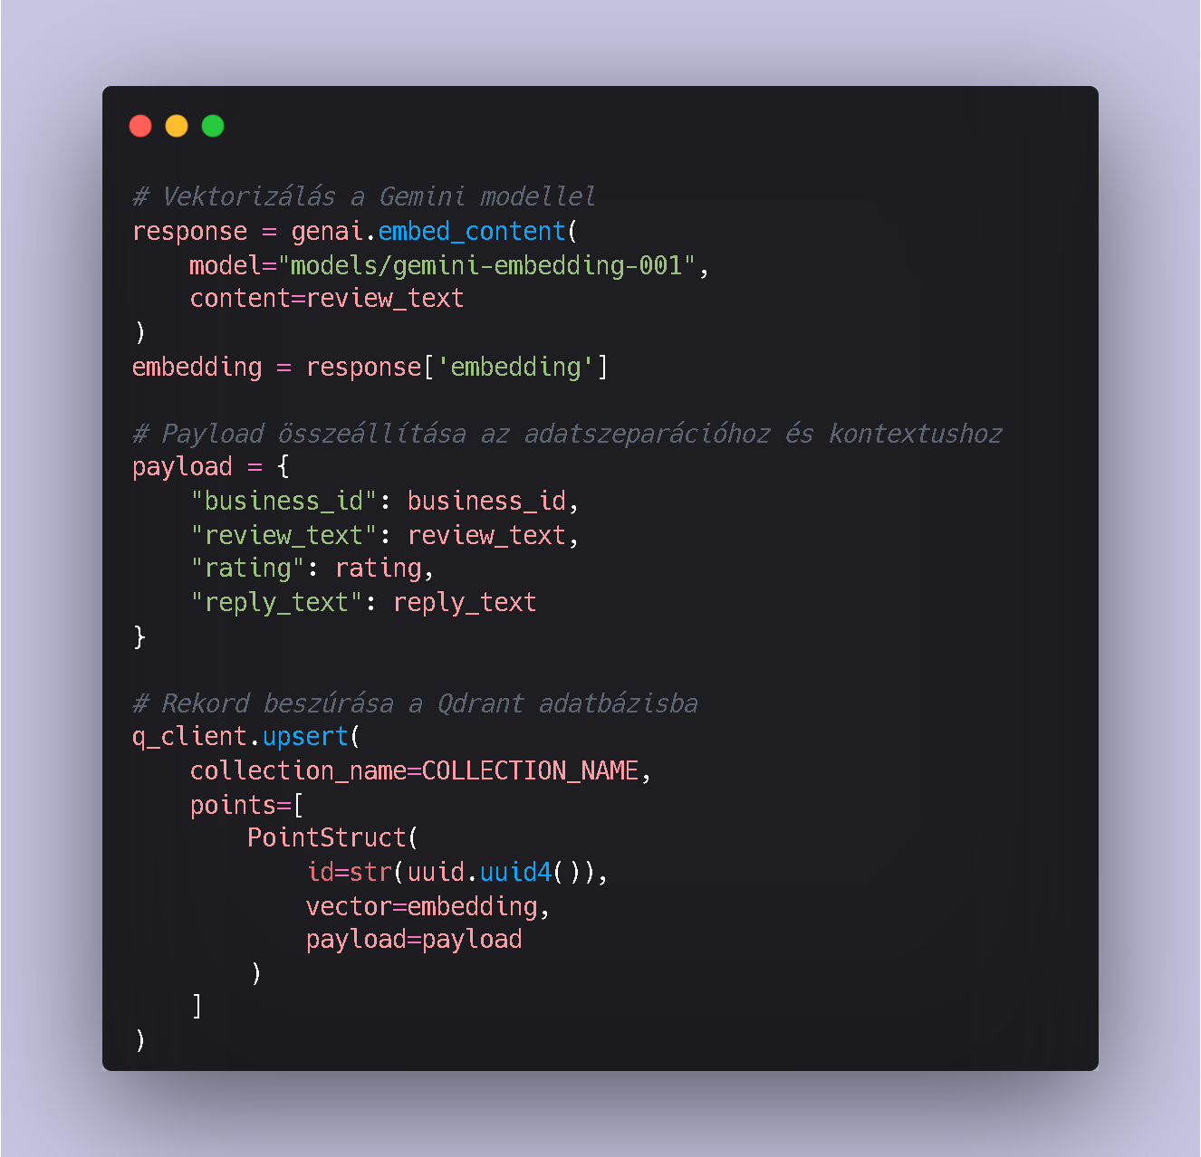
Kiemelt figyelmet igényelt a feltöltési struktúra kialakítása, hogy a későbbi szűrések (Multi-tenancy) hibátlanul lefuthessenek:

6.1. Ábra: Vektorizálás és feltöltés

6.2. A Qdrant API verzióváltása és a keresési logika implementációja
A fejlesztés során egy váratlan technológiai kihívást jelentett a Qdrant Python SDK v1.16+ verzióváltása. Míg a lokális, régebbi fejlesztői környezetben a q_client.search() metódus felelt a koszinusz-hasonlósági lekérdezésekért, a felhőalapú Render telepítés során a legfrissebb könyvtár már megszüntette ezt a funkciót.
A problémát a szoftver kódbázisának azonnali refaktorálásával oldottam meg a main.py fájlban. Átálltam a modernebb query_points() API használatára, amely robusztusabb szűrési paraméterezést tesz lehetővé. Ez a kódrészlet felel a RAG architektúra legfontosabb lépéséért, a releváns múltbéli esetek ügyfél-specifikus (business_id) visszakereséséért:
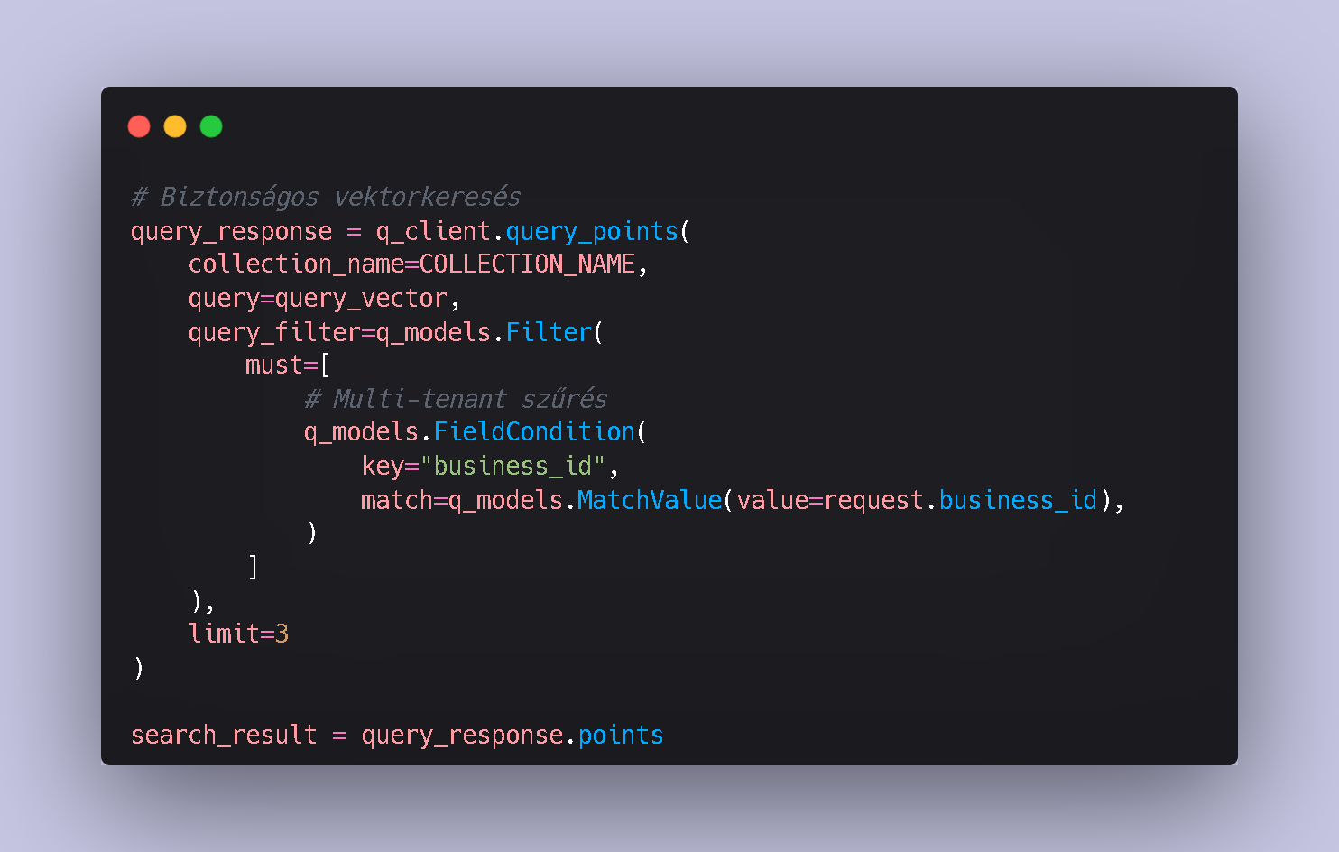
6.2. Ábra: biztonságos keresés

6.3. Kísérletek: Lokális (Ollama) vs. Felhőalapú (Gemini) LLM
A félév első harmadában a mesterséges intelligencia modellek lokális (On-Premise) futtatásával kísérleteztem. A cél egy nyílt forráskódú modell: Gemma29B futtatása volt Ollama környezetben. A méréseket egy standard fejlesztői munkaállomáson, 16GB RAM-on végeztem, 100 darab, átlagosan 50-80 szavas magyar nyelvű prompt generálásával. Az eredményeket a felhőalapú Gemini 1.5 Flash modell API-n keresztül mért eredményeivel vetettem össze.

Metrika / Paraméter | Lokális (Ollama - Gemma29B) | Felhő (Gemini 1.5 Flash API)
Átlagos Válaszidő (TTFT) | ~42,7 másodperc | < 2,5 másodperc
Magyar nyelvhelyesség | Szintaktikai hibák, nem magyaros szófordulatok | Kiváló natív nyelvi szint
Hardverigény (RAM / VRAM) | Magas  (minimum 16GB, GPU dedikáció) | Alacsony
RAG Kontextus betartása | Gyakran hallucinált a megadott adatokon kívül | Szigorúan követte a JSON stílusirányelvet

A mérések egyértelműen bizonyították, hogy a KKV szektornak szánt SaaS termékek esetében a lokális modellek futtatása jelenleg nem skálázható. A közel 43 másodperces válaszidő elfogadhatatlan egy modern webes felületen, így a végleges architektúra a Gemini API mellett köteleződött el.

6.4. Fejlesztési tapasztalatok és megoldott mérnöki kihívások
A projekt implementációja során több olyan rendszer- és hálózatszintű problémával szembesültem, amelyek megoldása jelentős mérnöki tapasztalatot igényelt, alább látható a 3 legkritikusabb mérnöki kihívás.
1. Hardveres és driver szintű konfliktusok (WSL2 és Docker): A lokális LLM kísérletek során a Docker és a Windows Subsystem for Linux (WSL2) réteg között PCI/Chipset driver ütközések léptek fel a dedikált memóriakezelés során. Ez rendszeres fagyásokhoz vezetett a modell betöltésekor. A tapasztalat azt mutatta, hogy az AI fejlesztések esetében a natív Unix-alapú környezetek, vagy a teljes egészében menedzselt felhőszolgáltatások alkalmazása elkerülhetetlen.
2. Külső API korlátozások (Google Quota 0 probléma): A Google Business Profile (Cégem) valós idejű vélemény-szinkronizációjának integrálása során az API hitelesítés sikeres volt, azonban a Google belső kvótaszabályozása miatt a hivatalos vállalati regisztráció lezárultáig a végpontok éles adatokkal nem voltak lekérdezhetőek. Ezt a blokkoló tényezőt egy robusztus Workaround implementálásával hidaltam át: a valós API hívásokat egy saját fejlesztésű ETL szimulációs pipeline-nal helyettesítettem, amely CSV alapú, lekapart adatbázisból tölti fel a rendszert.
3. Felhő-telepítési (Deployment) anomáliák a Render platformon: A rendszer élesítése során a Render port-scannere "Port scan timeout reached" hibát dobott. Ennek oka a Python környezet függőségeinek forrásból történő, időigényes újrafordítása volt az ingyenes szervereken. A megoldást az automatikus környezetfelismerés felülbírálata (a PYTHON_VERSION környezeti változó fix 3.11/3.12 verzióra állítása), az explicit port-binding (10000-es port megadása), valamint a Build Cache teljes törlése jelentette, amely drasztikusan lerövidítette a telepítési időt.

A megvalósított grafikus felület és a rendszer bemutatása
A szoftver fejlesztése során a robusztus backend architektúra mellett kiemelt szerepet kapott a felhasználói élmény (UX) és az ergonómia. A kliensoldali felület Tailwind CSS keretrendszerrel készült, amely modern, reszponzív, és a SaaS iparági sztenderdeknek megfelelő sötét/világos tónusú megjelenést biztosít.

A felhasználói felület: Frontend nézetei
A végfelhasználók az alábbi interaktív felületeken keresztül kommunikálnak a mesterséges intelligenciával és tekintik át az üzleti statisztikákat.
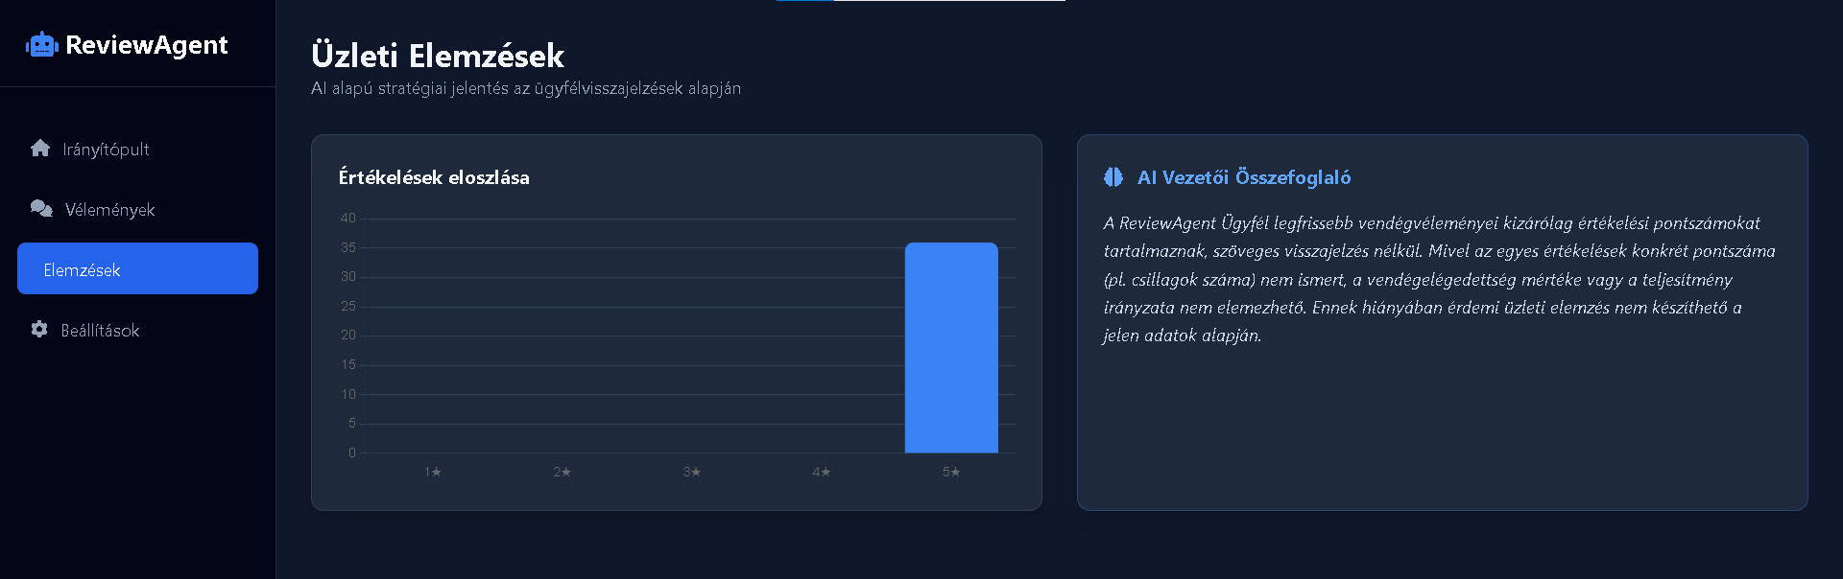
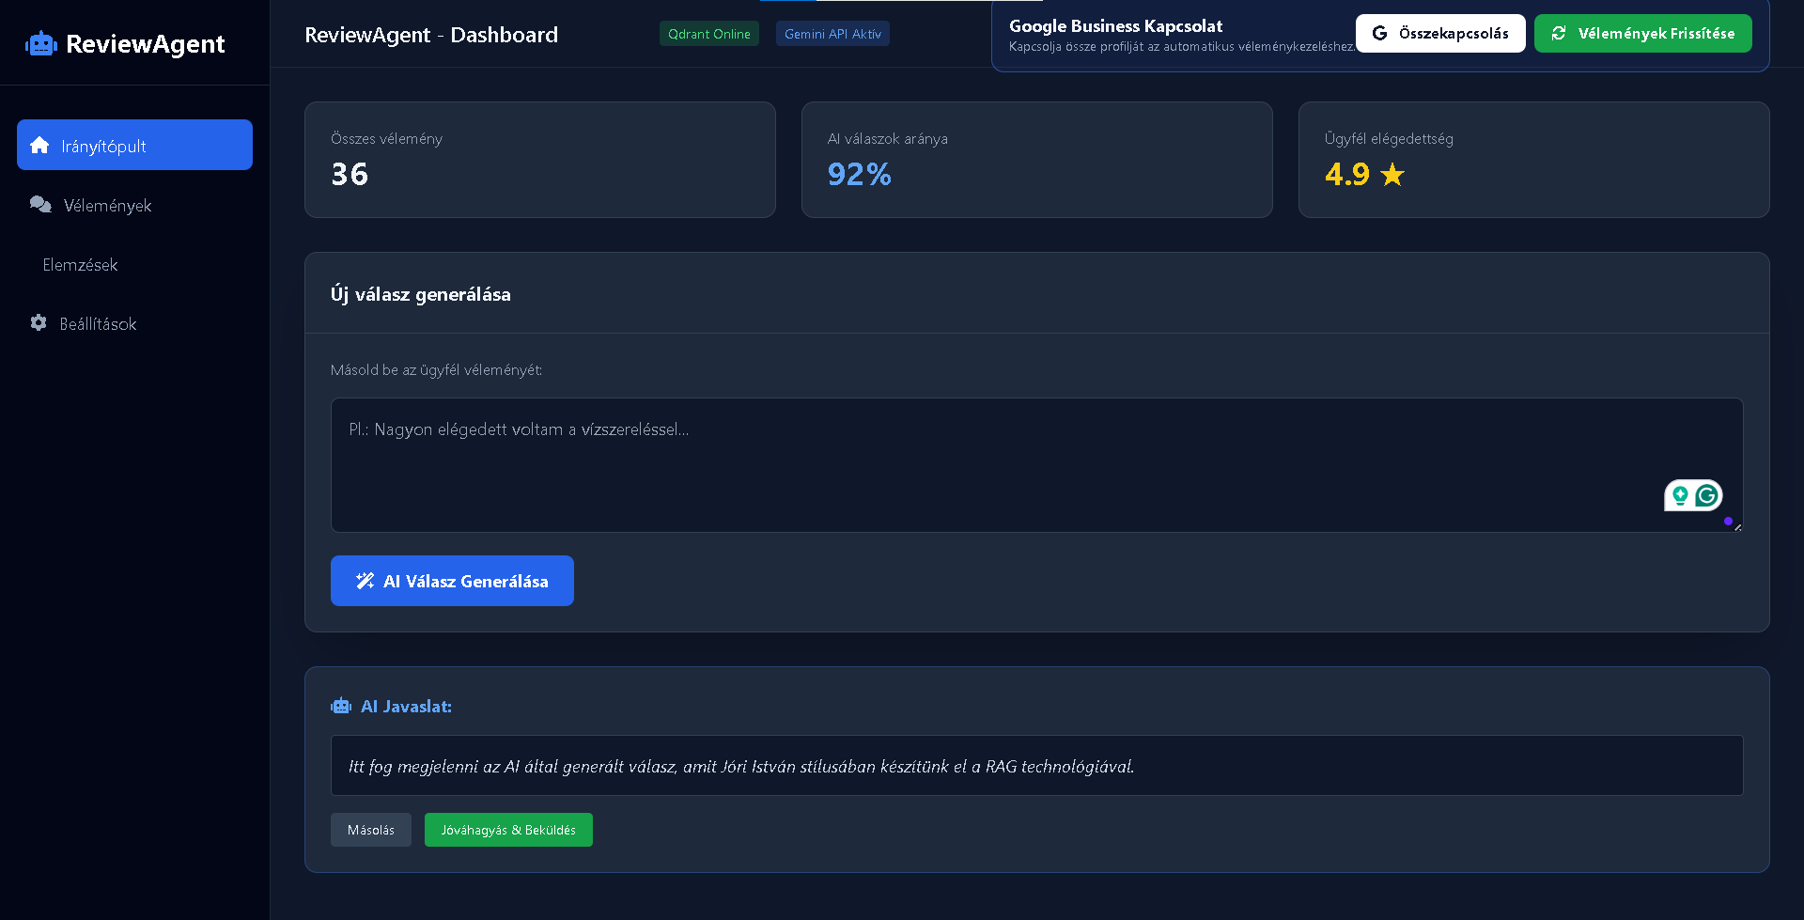
7.1. ábra: A ReviewAgent központi irányítópultja
7.2. ábra: Vizuális adatmegjelenítés (egy betöltött szolgáltatás elemzése)

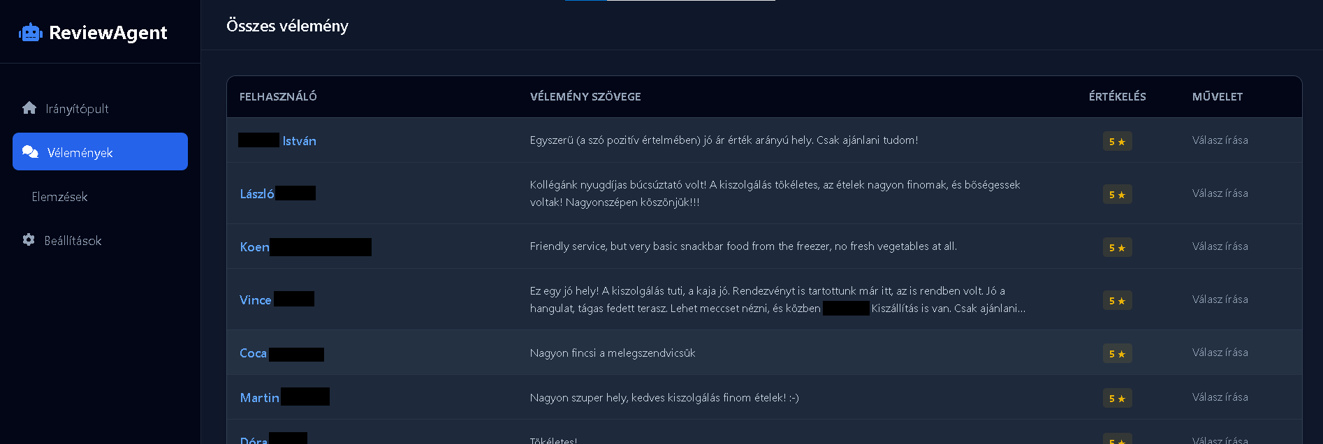
7.3. ábra: Az összes vélemény megjelenítése ablak

Kiemelt architekturális kódrészletek a Backend-ből
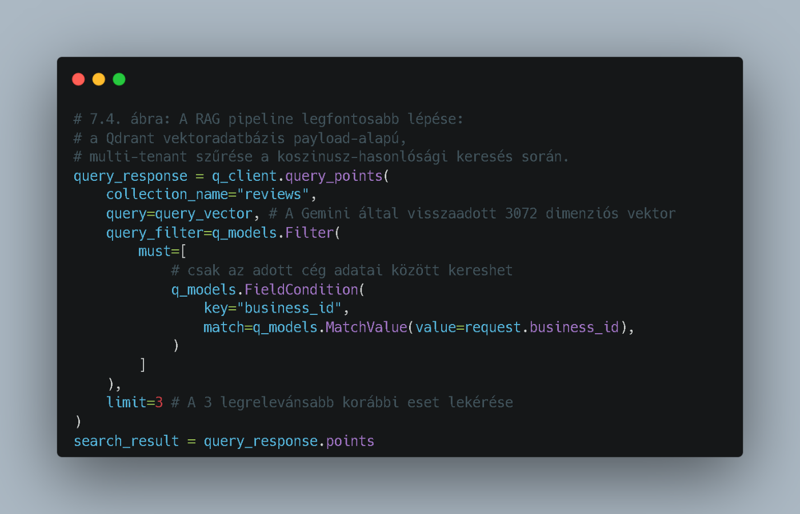
A vizuális felület mögött meghúzódó üzleti logikát és a komplex RAG folyamatot az alábbi kritikus kódszegmensek biztosítják.
7.4. ábra: A RAG pipeline legfontosabb lépése: a Qdrant vektoradatbázis payload-alapú,multi-tenant szűrése a koszinusz-hasonlósági keresés során.
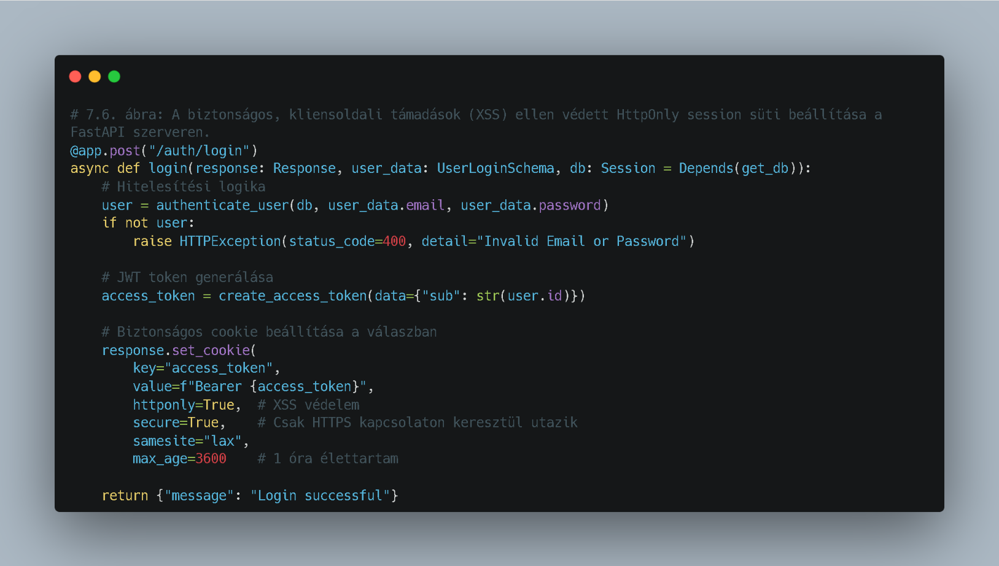
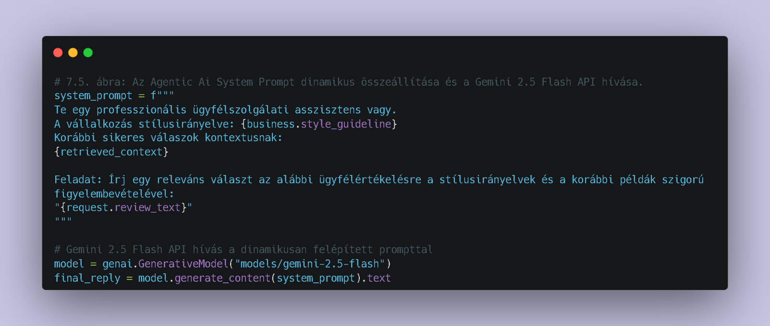
7.5. ábra: Az Agentic AI System Prompt dinamikus összeállítása és a Gemini 2.5 Flash API hívása.
7.6. ábra: A biztonságos tokenkezelés, kliensoldali támadások (XSS) ellen védett HttpOnly session süti beállítása a FastAPI szerveren.

Továbbfejlesztési lehetőségek
A ReviewAgent jelenlegi verziója egy stabil, felhőben futó, funkcionálisan teljes prototípus, az ilyen fázisban lévő projekteket MVP-nek (Minimum Viable Product) nevezzük, amely sikeresen bizonyítja a RAG és az Agentic AI technológiák létjogosultságát a KKV szektor ezen részén. A projekt továbbfejlesztése – amely egy jövőbeli Diplomaterv alapját is fogja alkotni – az alábbi kritikus mérnöki és üzleti fókuszterületekre oszlik.

8.1. Hivatalos Google App Verification és valós idejű szinkronizáció
A jelenlegi félév fejlesztési szakaszában a Google Business Profile API szigorú biztonsági és kvótaszabályozása miatt a rendszer ETL szimulációs eljárásokkal töltötte be a vektorteret. A következő időszak legfontosabb feladata a szoftver teljes körű hitelesítési folyamatának a Google Cloud OAuth App Verification hivatalos lebonyolítása. Ennek sikeres lezárásával a szoftver képes lesz elhagyni az aszinkron kötegelt adatfeldolgozást, és a Google Webhookjain keresztül valós idejű, kétirányú szinkronizációt valósíthat meg, közvetlenül publikálva a jóváhagyott AI válaszokat.

8.2. A felhasználói felület (UI/UX) kiterjesztése és modernizálása
Bár a jelenlegi Tailwind CSS alapú natív kliensoldal gyors és biztonságos, a funkciók bővülésével indokolttá válik a felület kiterjesztése. A tervek között szerepel a frontend migrációja egy modern, komponens-alapú keretrendszerbe (React.js). A UI továbbfejlesztése magában foglalja a WebSocket-alapú valós idejű értesítések (értesítési csengő új vélemény beérkezésekor) implementálását, a sötét/világos mód (Dark/Light mode) natív támogatását, valamint az analitikai modul (Chart.js) interaktivitásának növelését részletesebb szűrőkkel.

8.3. Multi-platform integráció és az MCP bevezetése
A piaci relevanciát jelentősen növelné, ha a rendszer nem korlátozódna kizárólag a Google értékelésekre. A következő félév feladatai közé tartozna a szoftverarchitektúra olyan irányú általánosítása, amely lehetővé teszi további véleményplatformok, mint például a Facebook Reviews, Trustpilot, vagy TripAdvisor API szintű bekötését. Emellett technológiai innovációt jelentene a Model Context Protocol (MCP) integrációja, amely szabványosított hidat képezne a helyi AI ágens és a cégek külső rendszerei (CRM szoftverek) között, így a generált válaszok még specifikusabb kontextusból meríthetnének.

8.4. SaaS skálázódás és autonóm publikálási szintek
Üzleti szempontból a szoftver teljes értékű SaaS termékké formálása a cél. Ez technológiai oldalról megköveteli egy automatizált előfizetéses és számlázási modul bekötését. További fejlesztési lehetőség a publikálási folyamat finomhangolása: egy olyan konfidencia-küszöbérték (Confidence Score) bevezetése, amely felett a rendszer (az üzletvezető engedélyével) emberi felülbírálat nélkül, teljesen autonóm módon is képes válaszolni a pozitív, egyszerűbb értékelésekre, ezzel maximalizálva a reakcióidőt és a SEO előnyöket.

